2017年度 本試験 化学 第6問 － 問1

必要があれば，原子量は次の値を使うこと。
H 1.0 C 12 N 14 O 16 S 32
Cl 35.5 Mn 55 Cu 64 Zn 65

実在気体とことわりがない限り，気体は理想気体として扱うものとする。

【問題】

重合体と，それを合成するために用いる単量体の組合せとして誤っているものを，次の①～④のうちから一つ選べ。

 | 重合体 | 単量体
① | 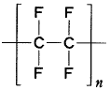
② | 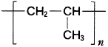
③ | 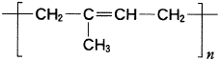 | 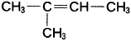
④ | 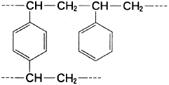 | 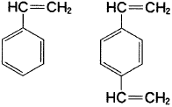

2017年度 本試験 化学 第6問 － 問1

【問題情報】

単元 | 合成高分子化合物
配点 | 2点
計算問題 | ×
難易度 | 普通

【正解】

③ 重合体 単量体

高校化学Net参考書 http://ko-ko-kagaku.net/

